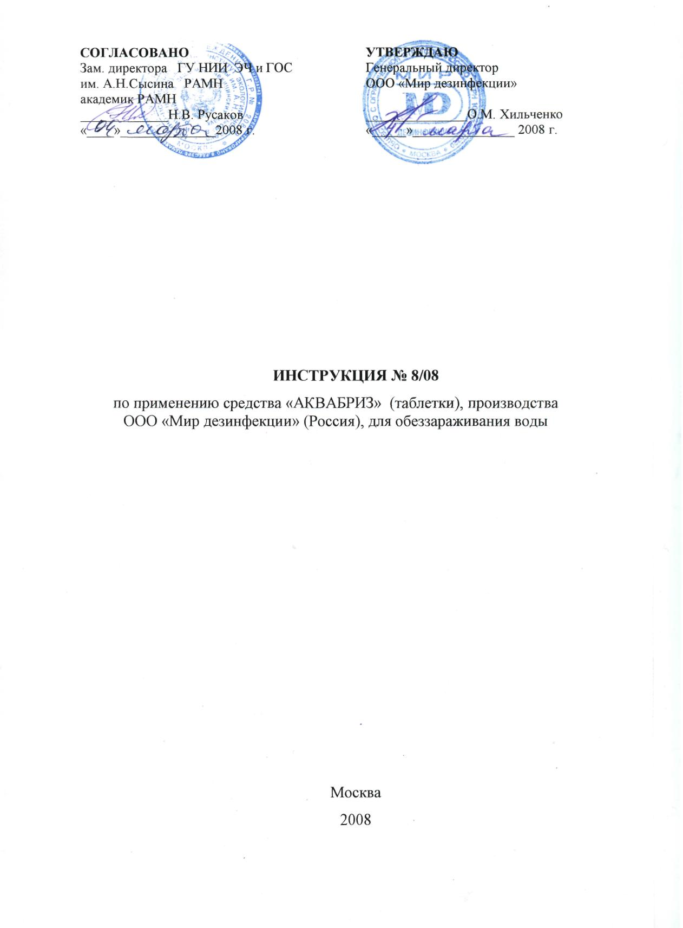
ИНСТРУКЦИЯ № 8/08
по применению средства «АКВАБРИЗ» (таблетки), производства ООО «Мир дезинфекции» (Россия), для обеззараживания воды
Инструкция разработана Научно-исследовательским институтом экологии человека и гигиены окружающей среды им. А.Н.Сысина РАМН, ООО «Мир дезинфекции», Главным центром государственного санитарно-эпидемиологического надзора Минобороны России
Авторы: Жолдакова З.И., Михайлова Р.И., Алексеева А.В., Тульская Е.А. (НИИ ЭЧ и ГОС им. Сысина), Хильченко О.М. (ООО «Мир дезинфекции»), Конышев И.С. (ГЦ ГСЭН МО РФ).
Инструкция предназначена для населения, военнослужащих силовых структур МО, МВД, МЧС, ФСБ, работников геологоразведочных партий, с целью обеззараживания воды при отсутствии или нарушении системы водоснабжения с гарантированными показателями качества воды, в полевых условиях, при экстремальных ситуациях.

1. ОБЩИЕ СВЕДЕНИЯ
1.1. Средства «АКВАБРИЗ» (таблетки) для обеззараживания питьевой воды производства ООО «Мир дезинфекции», Россия в качестве действующего вещества содержит натриевую соль дихлоризоциануровой кислоты (Nа-соль ДХЦК) и наполнители: адипиновую кислоту, бикарбонат натрия и хлорид натрия.
1.2. Средство «АКВАБРИЗ» для обеззараживания питьевой воды производится в виде таблеток восьми форм, различающихся по содержанию Na-соли ДХЦК (3,6 мг; 4,5 мг; 18,0 мг; 0,5 г; 0,9 г; 1,8 г; 3,0 г; 8,9 г) и по количеству выделяемого активного хлора (2,0 мг; 2,5 мг; 10,0 мг; 300 мг; 750мг; 1000 мг; 1670мг; 5000 мг), соответственно. Они быстро растворяются в воде. Срок годности средства в невскрытой упаковке производителя 5 лет.
1.3. Средство «АКВАБРИЗ» (таблетки) для обеззараживания питьевой воды обладает бактерицидным, вирулицидным, фунгицидным и спороцидным действием на вегетативные формы спор. Бактерицидный эффект достигается за счет действия активного хлора. Минимальная эффективная концентрация натриевой соли ДХЦК по отношению к индикаторным музейным штаммам микроорганизмов составляет 2,125 мг/л, что соответствует содержанию натриевой соли циануровой кислоты в обработанной воде 1,07 мг/л, активного хлора – 1,19 мг/л. Остаточное количество хлора в обработанной воде практически не снижается при стоянии воды в открытом сосуде в течение суток, что обеспечивает бактерицидный эффект не менее 24 часов.
1.4. Средство «АКВАБРИЗ» (таблетки) для обеззараживания питьевой воды по параметрам острой токсичности в соответствии с ГОСТ 12.1.007-76 при введении в желудок относится к 3 классу умеренно опасных веществ. При нанесении на кожу в сухом виде натриевая соль ДХЦК относится к 4 классу опасности – малоопасные вещества, при увлажнении вызывает местное раздражение кожи, слизистых оболочек глаз, верхних дыхательных путей – такое воздействие на организм человека обуславливается сравнительно легкой гидролизуемостью натриевой соли ДХЦК, сопровождающейся выделением свободного хлора. Предельно допустимая концентрация хлора в воздухе рабочей зоны (ПДК_{р.з.}) производственных помещений составляет 1 мг/м³ - 2 класс опасности по ГОСТ 12.1.007-76. Специфические отдаленные эффекты (эмбриотропный, гонадотропный, мутагенный и канцерогенный) не установлены.
1.5. Средство «АКВАБРИЗ» (таблетки) предназначено для обеззараживания воды при групповом и индивидуальном водопотреблении из нецентрализованных источников (рек, озер, прудов и т.д.) в полевых и экстремальных условиях, в чрезвычайных ситуациях, воды для мытья овощей, фруктов, зелени, потенциально загрязненных патогенной микрофлорой.

2. ПРИМЕНЕНИЕ СРЕДСТВА «АКВАБРИЗ» (таблетки)
ДЛЯ ОБЕЗЗАРАЖИВАНИЯ ВОДЫ
2.1. Обеззараживание воды из нецентрализованных источников, в полевых и экстремальных условиях, непосредственно из источника (колодцы, родники, артезианские скважины, речная, озерная, прудовая и т.п.), требующей обеззараживания в отношении бактерий и вирусов (в том числе по эпидпоказаниям) производится в чистых емкостях – резервуарах, автоцистернах, бочках, баках или другой специальной таре.
2.2. При использовании средства «АКВАБРИЗ» (таблетки) для обеззараживания мутной воды рекомендуется ее предварительная фильтрация через мелкотканевый фильтр.
2.3. Определение необходимой дозы хлора для получения требуемой величины остаточного хлора проводят путем пробного хлорирования. Для этого берут 3 емкости, каждую заполняют обеззараживаемой водой объемом 1 л, вносят по 1-2 таблетки средства «АКВАБРИЗ 2,5» и 1 таблетки «АКВАБРИЗ 10», содержащих 2,5 мг и 10 мг активного хлора. Воду тщательно перемешивают и через 30 минут определяют наличие запаха хлора в воде. Эффективной считается таблетка, при внесении которой через 30 минут в воде обнаруживается запах хлора. Если запах очень сильный, то необходимо повторить пробное хлорирование, в 2 раза увеличив объем воды и наоборот. В случае если избыток хлора по окончании процесса обеззараживания мешает употреблению воды для питья, его устраняют фильтрацией воды через активированный уголь, другие сорбенты и фильтрующие устройства.
2.4. Дезинфекция шахтных колодцев и обеззараживания воды в них производится в соответствии СанПиН 2.1.4.1175-02 «Гигиенические требования к качеству воды нецентрализованного водоснабжения. Санитарная охрана источников».
2.5. Обеззараживание индивидуальных запасов питьевой воды производится в специальных предназначенных для этих целей чистых емкостях (флягах) объемом 1 литр с завинчивающейся крышкой. В емкость наливают 1 литр воды, подлежащей обеззараживанию, и вносят таблетированные средства «АКВАБРИЗ» в соответствии с таблицей 2. После растворения таблетки крышку емкости плотно закрывают и воду взбалтывают, после чего крышку немного (на ½ оборота) отвинчивают и несколько раз перевертывают емкость для того, чтобы растворенный препарат вместе с водой попал в резьбу крышки и емкости. Вода пригодна для питья через 30-60 минут после растворения таблетки.

Таблица 2.
Рекомендации по применению средства «АКВАБРИЗ» для обеззараживания индивидуальных запасов воды в зависимости от степени исходной загрязненности.
Обрабатываемый объект | Вид таблетки «АКВАБРИЗ» на 1 литр воды | Время экспозиции | Допустимая длительность потребления воды
Вода водопроводная в местах водоразбора (в случае повреждения очистных сооружений или распределительных сетей) | «АКВАБРИЗ 2» -1 таблетка  «АКВАБРИЗ 2,5» - 1таблетка | 60 мин  60 мин. | Не ограничено
Вода прозрачная и бесцветная родниковая, артезианская; защищенные колодцы; водоемы с чистой природной водой | «АКВАБРИЗ 2» -2 таблетки  «АКВАБРИЗ 2,5» - 2таблетки | 60 мин.  30 мин. | Не более 10-30 суток
Не укрытые колодцы; незащищенные ручьи, реки и пруды; там, где вода может быть мутной.  Взвеси необходимо дать осесть или предварительно профильтровать воду через тонкую ткань | «АКВАБРИЗ 2,5» - 2таблетки  «АКВАБРИЗ 10» - 1 таблетка | 60 мин.  30 мин. | Не более 10-30 суток  Не более 1-2 суток в экстремальных ситуациях  очистка от избыточного остаточного хлора (фильтрация через сорбент)
2.6. Обеззараживание групповых запасов питьевой воды производится в специально предназначенных для этих целей чистых емкостях (резервуары) различных объемов с плотно закрывающимися крышками. В емкость с водой, подлежащей обеззараживанию, вносят таблетированные средства «АКВАБРИЗ 300», «АКВАБРИЗ 750», «АКВАБРИЗ 1000», «АКВАБРИЗ 1670», «АКВАБРИЗ 5000» в соответствии с таблицей 3. Вода пригодна для питья через 30-60 минут после растворения таблетки. Величина остаточного свободного активного хлора должна составлять 0,3-0,5 мг/л через 30-60 минут после растворения таблеток.
Таблица 3.
Рекомендации по применению средства «АКВАБРИЗ» для обеззараживания групповых запасов воды в зависимости от степени исходной загрязненности.
Обрабатываемый объект | Вид таблетки «АКВАБРИЗ» | Количество воды, литры | Время экспозиции | Допустимая длительность потребления воды
Вода водопроводная в местах водоразбора (в случае повреждения очистных сооружений или распределительных сетей) | «АКВАБРИЗ 300»  «АКВАБРИЗ 750» «АКВАБРИЗ 1000» «АКВАБРИЗ 1670» «АКВАБРИЗ 5000»  «АКВАБРИЗ 300»  «АКВАБРИЗ 750» «АКВАБРИЗ 1000» «АКВАБРИЗ 1670» «АКВАБРИЗ 5000» | 150  375  500  835  2500  (содержание активного хлора 2 мг/л)  120  300  400  668  2000  (содержание активного хлора 2,5 мг/л) | 60 мин  60 мин  60 мин  60 мин  60 мин  60 мин  60 мин  60 мин  60 мин  60 мин | Не ограничено
Вода прозрачная и бесцветная родниковая, артезианская; защищенные колодцы; водоемы с чистой природной водой | «АКВАБРИЗ 300» «АКВАБРИЗ 750» «АКВАБРИЗ 1000» «АКВАБРИЗ 1670» «АКВАБРИЗ 5000»  «АКВАБРИЗ 300» «АКВАБРИЗ 750» «АКВАБРИЗ 1000» «АКВАБРИЗ 1670» «АКВАБРИЗ 5000» | 75  187,5  125  417,5  1250  (содержание активного хлора 4 мг/л)  60  150  200  334  1000  (содержание активного хлора 5 мг/л) | 60 мин  60 мин  60 мин  60 мин  60 мин  30 мин  30 мин  30 мин  30 мин  30 мин | Не более 10-30 суток
Не укрытые колодцы; незащищенные ручьи, реки и пруды; там, где вода может быть мутной.  Взвеси необходимо дать осесть или предварительно профильтровать воду через тонкую ткань | «АКВАБРИЗ 300» «АКВАБРИЗ 750» «АКВАБРИЗ 1000» «АКВАБРИЗ 1670» «АКВАБРИЗ 5000»  «АКВАБРИЗ 300» «АКВАБРИЗ 750» «АКВАБРИЗ 1000» «АКВАБРИЗ 1670» «АКВАБРИЗ 5000» | 60  150  200  334  1000  (содержание активного хлора 5 мг/л)  30  75  100  167  500  (содержание активного хлора 10 мг/л) | 60 мин  60 мин  60 мин  60 мин  60 мин  30 мин  30 мин  30 мин  30 мин  30 мин | Не более 10-30 суток  Не более 1-2 суток в  экстремальных ситуациях  очистка от избыточного остаточного хлора (фильтрация через сорбент)

3 . МЕРЫ ПРЕДОСТОРОЖНОСТИ ПРИ РАБОТЕ С ДЕЗИНФИЦИРУЮЩИМ
СРЕДСТВОМ «АКВАБРИЗ»
3.1. К работе со средством «АКВАБРИЗ» не допускаются лица с повышенной чувствительностью к хлорактивным препаратам.
3.2. Емкости с дезинфицирующими растворами держать плотно закрытыми.
3.3. Все работы проводить с защитой кожи рук резиновыми перчатками и соблюдением правил личной гигиены.
3.4. Средство «АКВАБРИЗ» следует хранить отдельно от лекарственных средств, в местах, недоступных детям.
3.5. Емкости с обеззараженной питьевой водой должны быть закрытыми.
3.6. Обработку цистерн для хранения питьевой воды и систем ее подачи потребителю проводить с их последующей отмывкой.

4. МЕРЫ ПЕРВОЙ ПОМОЩИ ПРИ СЛУЧАЙНОМ ОТРАВЛЕНИИ
4.1. При появлении признаков ингаляционного отравления пострадавшего следует отстранить от работы, вывести на свежий воздух, освободить от верхней спецодежды, дать теплое питье (чай, молоко), провести ингаляцию 2 % водно-содовым раствором (1 чайная ложка пищевой соды на стакан воды).
4.2. При случайном попадании рабочих растворов средства на кожу обильно смыть водой с мылом.
4.3. При случайном попадании рабочих растворов средства в глаза обильно промыть их водой и закапать 30 % раствор сульфацила натрия и срочно обратиться к врачу.
4.4. При попадании средства в желудок – выпить несколько стаканов воды с 10-20 измельченными таблетками активированного угля. Рвоту не вызывать!
4.5. После работы со средством вымыть открытые участки кожи с мылом.

5. ФИЗИКО-ХИМИЧЕСКИЕ И АНАЛИТИЧЕСКИЕ МЕТОДЫ КОНТРОЛЯ КАЧЕСТВА ДЕЗИНФИЦИРУЮЩЕГО СРЕДСТВА «АКВАБРИЗ»
5.1. По физико-химическим показателям средство «АКВАБРИЗ» должно соответствовать требованиям, указанным в табл. 5.
Таблица 5.
Контролируемые параметры и нормативы для средства «АКВАБРИЗ»
№ п/п | Наименование показателя | Формы таблеток «АКВАБРИЗ»
№ п/п | Наименование показателя | 2 | 2,5 | 10 |  | 300 | 750 | 1000 | 1670 | 5000
1. | Внешний вид | Таблетки белого цвета
2. | Средняя масса таблеток, г | 0,05± 0,005 | 0,05± 0,005 |  | 0,05± 0,005 | 0,8± 0,04 | 2,0± 0,1 | 2,7± 0,17 | 4,43± 0,3 | 13,27± 0,87
3. | Распадаемость, мин, не более | 2 | 2 |  | 2 | 5 | 5 | 7 | 8 | 9
4. | Массовая доля активного хлора в 1 таблетке, мг | 2±0,2 | 2,5±  0,3 |  | 10±  1,0 | 300±  30,0 | 750±  75,0 | 1000±  100,0 | 1670±  167,0 | 5000±  500,0

5.2. Определение внешнего вида и запаха.
Внешний вид таблеток оценивают визуально, запах - органолептически.
5.3. Определение средней массы таблеток
Массу таблеток определяют взвешиванием. Для определения средней массы таблеток «АКВАБРИЗ 2», «АКВАБРИЗ 2,5»и «АКВАБРИЗ 10» взвешивают 20 таблеток, а «АКВАБРИЗ 300», «АКВАБРИЗ 750», «АКВАБРИЗ 1000», «АКВАБРИЗ 1670» «АКВАБРИЗ 5000» - 10 таблеток.
Среднюю массу таблеток вычисляют по формуле:
М = m/n; где m - суммарная масса взвешенных таблеток, г; n - количество взвешенных таблеток.
5.4. Определение распадаемости
Распадаемость определяют по ГФ СССР Х1 изд. Выпуск 2 с.156.
5.5. Определение массы активного хлора, выделяющегося при растворении 1 таблетки.
5.5.1. Оборудование и средства измерения:
весы лабораторные общего назначения 2 класса точности с наибольшим пределом взвешивания 200 г ГОСТ 24104-88;
набор гирь Г-2-210 по ГОСТ 7328-82; бюретка 5-1-25 по ГОСТ 20292-74; пипетки 5-2-2, 7-2-10, 7-2-20 по ГОСТ 20292-74; стаканчик для взвешивания СН-45/13 по ГОСТ 25336-82; цилиндры мерные 1-25 по ГОСТ 1770-74; ступка 2 по ГОСТ 9147-80; пестик 1 по ГОСТ 9147-80; колбы конические КН-2-250-34 ТХС по ГОСТ 25336-82.
5.5.2. Реактивы и материалы:
калий йодистый по ГОСТ 4232-74, водный раствор с массовой долей 10%, приготовленный по ГОСТ 4517-87, п.2.67;
кислота серная по ГОСТ 4204-77, х.ч., водный раствор с массовой долей 10%, приготовленный по ГОСТ 4517-87, п.2.89; натрий серноватистокислый (тиосульфат натрия) по ГОСТ 27068-86, водный раствор с молярной концентрацией (Na2S2O3⋅5H2O)=0,1моль/дм3, приготовленный по ГОСТ 25794.2-83, п.2.11; крахмал растворимый по ГОСТ 10163-76, водный раствор с массовой долей 0,5%, приготовленный по ГОСТ 4517-87; вода дистиллированная по ГОСТ 6709-72.
5.5.3. Выполнение анализа
Таблетки или гранулы средства дезинфицирующего «АКВАБРИЗ» тщательно растирают в ступке и помещают в стаканчик для взвешивания. Навеску растертого средства массой 0,10 - 0,12 г, взятую с точностью до 0,0002 г, помещают в коническую колбу с притертой пробкой и растворяют в 100 см³ дистиллированной воды. Затем добавляют 10 см³ раствора йодистого калия и 10 см³ раствора серной кислоты. Колбу закрывают пробкой, перемешивают встряхиванием и ставят в темное место на 8-10 мин. Выделившийся йод титруют раствором тиосульфата натрия до светло-желтой окраски раствора, после чего добавляют 2 см³ раствора крахмала и титруют до полного обесцвечивания.
5.5.4. Обработка результатов
Массу активного хлора, выделяющегося при растворении 1 таблетки (Z) в мг высчитывают по формуле:
$Z=\frac{0,\text{003545}⋅V⋅K⋅M⋅\text{1000}}{m}$, где где V – объем раствора тиосульфата натрия с концентрацией 0,1 моль/дм³, пошедший на титрование пробы, см3; 0,003545 – масса хлора, соответствующая 1 см³ тиосульфата натрия концентрации точно 0,1 моль/дм³, г; К – поправочный коэффициент 0,1моль/дм³ раствора тиосульфата натрия; m – масса навески, г. M – средняя масса 1 таблетки. За результат анализа принимают среднее арифметическое 3-х определений, абсолютное расхождение между которыми не должно превышать допускаемое расхождение, равное 0,5 %. Допускаемая относительная суммарная погрешность результата анализа ±2,0% при доверительной вероятности 0,95.

6. УПАКОВКА, ТРАНСПОРТИРОВКА И ХРАНЕНИЕ
6.1. Упаковка таблеток – «АКВАБРИЗ 2»; «АКВАБРИЗ 2,5»; «АКВАБРИЗ 10»; «АКВАБРИЗ 300» - контурно-ячейковая упаковка по 10 таблеток; «АКВАБРИЗ 300» - полиэтиленовые банки/ведра весом 700 г (850 таблеток), 1,0 кг, (1100 таблеток);1,2 кг (1300 таблеток); «АКВАБРИЗ 750» - полиэтиленовые банки/ ведра весом 700 г (300 таблеток); 1,0 кг (430 таблеток), 1,2 кг (510 таблеток); «АКВАБРИЗ 1000»- полиэтиленовые банки/ведра весом 700 г (250 таблеток), 1,0 кг (360 таблеток), 1,2 кг (430 таблеток); «АКВАБРИЗ 1670» - полиэтиленовые банки/ведра весом 700 г (150 таблеток), 1,0 кг (210 таблеток), 1,2 кг (250 таблеток); «АКВАБРИЗ 5000»- полиэтиленовые банки/ведра весом 700 г (50 таблеток), 1,0 кг (75 таблеток), 1,2 кг (90 таблеток).
6.2. Транспортирование средства «АКВАБРИЗ» допускается всеми видами транспорта в соответствии с правилами перевозки грузов, действующими на данном виде транспорта.
6.3. Средство должно храниться в плотно закрытых упаковках предприятия - изготовителя в крытых, сухих, вентилируемых складских помещениях на расстоянии не менее 1 м от нагревательных приборов, предохраняя от влаги и прямых солнечных лучей, при температурах от -15^{O}С до + 30^{O}С, отдельно от моющих средств, окислителей, органических материалов, восстановителей, кислот, продуктов питания.
6.4. При случайном рассыпании средства его следует собрать. Поверхность промыть водой, не допуская нейтрализации кислотой, так как при этом возможно выделение газообразного хлора. При уборке следует использовать средства индивидуальной защиты.
6.5. Меры защиты окружающей среды: не допускать попадания неразбавленного средства со сточными водами в поверхностные или подземные воды.

